Universidad Mariano Gálvez

Ingenieria de Proyectos

Análisis Y Desarrollo

“Plan de Dirección del Proyecto”
<Sistema de Gestion de Informacion Estudiantil>

Julio Adalberto Gómez Rios 0909-10-07233
Berly Carolina Yaque Jacinto 0909-06-10676
Eli Modesto Gómez 0909-00-00000
Roberto Abisaí Mansilla 0909-00-00000

VERSIÓN: 0.0.1
2016-02

Tabla de Contenido

Tabla de Contenido 2
Información del Documento 4
Acta de Aceptación del Plan de Direccióndel Proyecto 6
1 Resumen Ejecutivo 7
2 Descripción del proyecto 8
2.1 Generalidades del proyecto 8
2.2 Alineamiento con objetivos institucionales. 8
2.3 Justificación 8
2.4 Beneficios Esperados 8
2.5 Estrategia 9
2.6 Objetivo del proyecto 9
2.7 Alcance del Proyecto 9
2.8 PRODUCTOS ENTREGABLES: 9
2.9 MÉTRICAS: 9
2.10 EXCLUSIONES: 10
2.11 RESTRICCIONES: 10
2.12 SUPUESTOS: 10
3 Organización del Proyecto 11
3.1 Clasificación de los Interesados 11
3.2 Organigrama del proyecto 11
3.3 Roles y Responsabilidades 11
4 Estructura Detallada de Trabajo 13
4.1 Estructura detallada de trabajo 13
4.1.1 F05 1.1 Estructura Detallada de Trabajo 13
5 Matriz Asignación de Responsabilidades 14
5.1.1 F06 1.1 Matriz de Asignación de Responsabilidades 14
6 Cronograma y Presupuesto 15
6.1 Cronograma 15
6.2 Cargas de trabajo 15
6.3 Costo del Proyecto 15
6.4 Programación financiera (Flujo de efectivo) 15
7 Administración de la Comunicación 15
F07 1.1 Plan de Comunicaciones. 16
8 Administración de Riesgos 16
8.1.1 F08 1.1 Matriz de Riesgo- A (Identificación y Valoración del Riesgo) 16
9 Administración de la Calidad 16
Calidad de los productos entregables 16
9.1.1 F09 1.1 Criterio de Calidad para el Entregable 16
Calidad de la Direccióndel proyecto 16
10 Administración de Adquisiciones 17
10.1.1 F10 1-1 Plan de Adquisiciones 17
10.1.2 F11 1.1 Detalle de Adquisiciones 17
11 Herramientas de Control 17
Informes de Avance 17
11.1.1 F12 1.1 Informe de Avance 17
11.1.2 F13 1.1 Informe Ejecutivo de Avance 18
Informe Administrativo de Cierre 18
11.1.3 F14 1.1 Informe Ejecutivo de cierre. 18
Minutas o Actas de reunión 18
11.1.4 F03 1.1 Acta de Reuniones 18
Proceso Control Integrado de Cambios 18
11.1.5 F15 1.1 Solicitud de Cambios 19
Proceso entrega y aceptación de los productos 19
11.1.6 F16 1.1 Acta de Entrega de Producto 19
Lecciones Aprendidas 19
11.1.7 F17 1.1 Lecciones Aprendidas 19
Bitácora del Proyecto 19
11.1.8 F21 1.0 Bitácora del Proyecto 19
http://sabdati01/DATISP/pmo/ProyectoPMO/Biblioteca%20de%20documentos1/1/2_Intermedio/2.3_Planeación/2.2.1_Plan%20del%20Proyecto/Plantillas/F21%20Bitácora%20del%20proyecto/F17-1.1%20Lecciones%20Aprendidas%20(20070810).doc ¡Error! Marcador no definido.
Generación de Documentos 19
11.1.9 F18 1.0 Plantilla para Documentos 20

Información del Documento
Equipo del Proyecto

Los abajo firmantes hemos elaborado el presente Plan de Direccióndel Proyecto de:
Sistema de Inscripción de alumnos SINSA.

Nombre | Rol en el proyecto | Dependencia | Firma | Fecha
Julio Adalberto Gómez Rios | Project Manager
Eli Modesto Gómez | Analista Funcional
Berly Carolina Jacke Jacinto | Analista de Calidad
Roberto Abisaí Mansilla | Analista Programador

Información del documento

Nombre del documento: | Plan de Dirección de Proyecto
Nombre del archivo: | 0000.doc
Fecha de creación: | 2016-03-02 10:54
Última vez guardado: | 2016-03-11 7:02
Última vez impreso: | -----------------------------

Historia de revisión del documento

Fecha | Versión | Revisado por: | Dependencia | Descripción general de cambios

Acta de Aceptación del Plan de Dirección del Proyecto

Los abajo firmantes hemos leído el presente Plan de Dirección del Proyecto de: Sistema de Inscripción de alumnos SINSA, y estamos de acuerdo con los términos y condiciones en él descritos. Al mismo tiempo asumimos una posición de compromiso y apoyo al proyecto y al equipo de trabajo para lograr los objetivos planteados.

Nombre | Dependencia | Firma | Fecha

Comentarios

Resumen Ejecutivo
<Escriba un resumen del documento, contiene una explicación de alto nivel de los objetivos, alcance, supuestos, riesgos, costos, enfoque y organización del proyecto. Máximo dos páginas>

Descripción del proyecto

Generalidades del proyecto

El proyecto busca la agilización de los procesos de inscripción y administración del establecimiento, así como la creación de un historial digital de los ciclos escolares.
Actualmente la administración utiliza un almacenamiento físico de la información,, debido a que los procesos actualmente se realizan de forma manual y los expedientes se encuentran solamente en forma física lo que dificulta la búsqueda de archivos, expedientes y llevar una buena administración.
El grupo de desarrolladores de INNOVA propone el desarrollo de una aplicación web en la que el personal administrativo del colegio pueda acceder desde cualquier dispositivo para realizar las gestiones que necesite, las cuales pueden ser:
- Creación de Ciclo escolar
- Creación de Grados y Secciones
- Registro y asignación de docentes
- Asignación de Áreas y Sub-áreas a los grados.
- Inscripción y asignación de alumnos
- Ingreso de notas bimestrales
- Reportaría

Alineamiento con objetivos institucionales
Colegio luterano “Cristo El Salvador” en su afán de dar un servicio de calidad a un costo accesible desea la implementación de un sistema de inscripción de alumnos el cual pueda reducir en un 70% el tiempo invertido por el encargado en el proceso de inscripción, así como el tener una consolidación de la información de cada alumno para un mejor control.

Justificación
La Junta Directiva del Colegio Luterano ha solicitado la creación de un software que le permita la administración del mismo, debido a que los procesos actualmente se realizan de forma manual y los expedientes se encuentran solamente en forma física lo que dificulta la búsqueda de archivos, expedientes y llevar una buena administración.

Beneficios Esperados
- Consolidación de Información
- Creación de Ciclos Escolares
- Inscripción y asignación de alumnos.
- Ingreso de notas bimestrales.
- Registro y asignación de docentes.
- Creación de grados y secciones.

Estrategia
Para la ejecución del proyecto se utilizaran las siguientes prácticas de gestión:
- Utilización de programa de trabajo.
- Trabajo en equipos multifuncionales.
- Revisiones semanales.
- Dos reuniones de trabajo por semana.
- Uso de herramientas de gestión.

Objetivo del proyecto
Sistematización y agilización del control de la información académica del alumno consolidando la información en una ficha técnica personal.

Alcance del Proyecto
El planteamiento de este proyecto se realizará para generar y desarrollar un sistema que permita al Colegio Luterano “Cristo el Salvador” brindar la posibilidad de manejar de manera rápida, sencilla y efectiva el control de inscripción y control de notas.

PRODUCTOS ENTREGABLES:
- Project Charter
- Scope Statement
- Plan de gestión del proyecto
- Informe de seguimiento del proyecto
- Acta de fin del proyecto

MÉTRICAS:
<Con base en la lista de entregas confeccione la lista de indicadores que vienen a ser las normas o calificadores que se aplican a las entregas como criterios para su aceptación y deben estar en términos cuantificables (incluir números).>

<Incluir al menos una métrica por cada entregable>

- <Métrica 1>
- <Metrica 2>

EXCLUSIONES:
- EL proyecto se implementara sobre el nivel medio del colegio.
- El proyecto no manejara el control de pagos.
- El proyecto no llevara un control de asistencia del alumno

RESTRICCIONES:
Las suposiciones y restricciones respecto del sistema, y que se derivan directamente de las entrevistas con el stakeholder de la empresa son:
- El sistema será para uso exclusivo de la administración del Colegio Luterano “Cristo El Salvador”
- Los alumnos no podrían consultar sus notas a través del sistema.
- La lista de suposiciones y restricciones se irá incrementando durante el desarrollo del proyecto, particularmente una vez establecido el documento de Visión.

SUPUESTOS:
<Incluir la lista de factores considerados reales o ciertos para la planificación del Proyecto.>
- <Supuesto 1>
- <Supuesto 2>

Organización del Proyecto

Clasificación de los Interesados

El proyecto tiene el siguiente inventario de interesados, a diferentes niveles:

Organigrama del proyecto

El organigrama que se presenta a continuación describe la organización básica del proyecto.

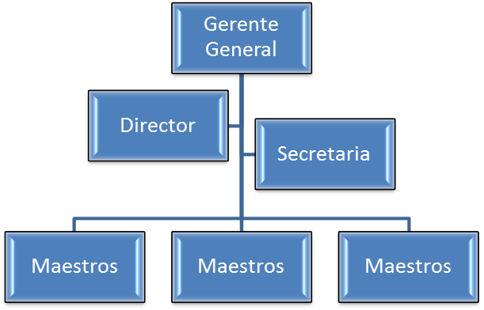

Roles y Responsabilidades

Con la finalidad de cumplir con los objetivos trazados, se establecen los siguientes roles y responsabilidades dentro del equipo del proyecto:
Jefe de Proyecto | El jefe de proyecto asigna los recursos, gestiona las prioridades, coordina las interacciones con los clientes y usuarios, y mantiene al equipo del proyecto enfocado en los objetivos. El jefe de proyecto también establece un conjunto de prácticas que aseguran la integridad y calidad de los artefactos del proyecto. Además, el jefe de proyecto se encargará de supervisar el establecimiento de la arquitectura del sistema. Gestión de riesgos. Planificación y control del proyecto.
Analista de Sistemas | Captura, especificación y validación de requisitos, interactuando con el cliente y los usuarios mediante entrevistas. Elaboración del Modelo de Análisis y Diseño. Colaboración en la elaboración de las pruebas funcionales y el modelo de datos.
Programador | Construcción de prototipos. Colaboración en la elaboración de las pruebas funcionales, modelo de datos y en las validaciones con el usuario
Analista Funcional | Gestión de requisitos, gestión de configuración y cambios, elaboración del modelo de datos, preparación de las pruebas funcionales, elaboración de la documentación. Elaborar modelos de implementación y despliegue.

Estructura Detallada de Trabajo

Estructura detallada de trabajo

F05 1.1 Estructura Detallada de Trabajo

Para el desarrollo del “alcance” del proyecto, se habrán de llevar a cabo al menos las siguientes macro actividades

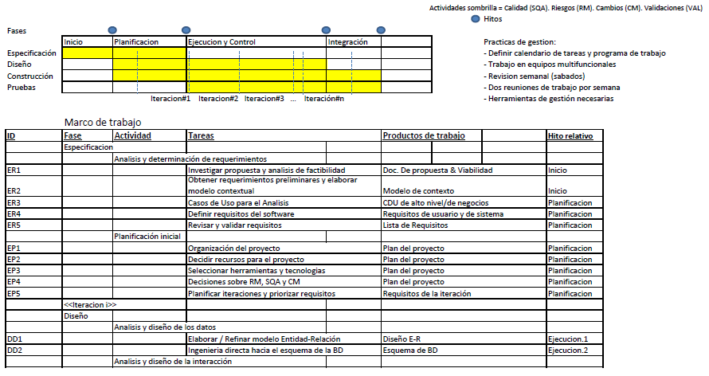
Descripción de las entregas

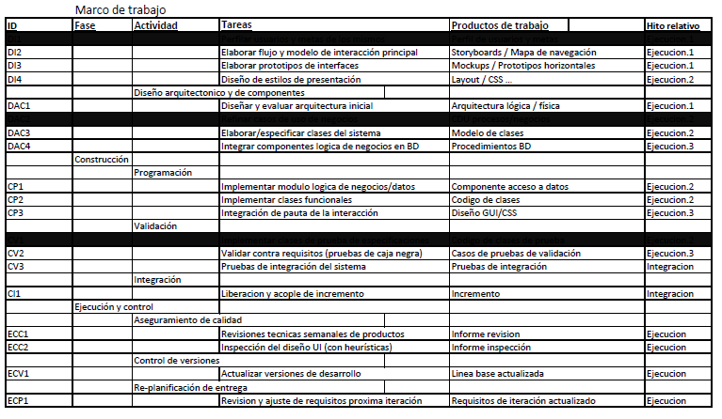

Matriz Asignación de Responsabilidades
(RACI por las iniciales de los tipos de responsabilidad) Se utiliza generalmente en la gestión de proyectos para relacionar actividades con recursos (individuos o equipos de trabajo). De esta manera se logra asegurar que cada uno de los componentes del alcance esté asignado a un individuo o a un equipo.
Matriz de asignación de responsabilidades:

ROL DESCRIPCION
- R Responsible: Responsable Este rol realiza el trabajo y es responsable por su realización. Lo más habitual es que exista sólo un R; si existe más de uno, entonces el trabajo debería ser subdividido a un nivel más bajo, usando para ello las matrices RASCI. Es quien debe ejecutar las tareas.
- A Accountable: Aprobador Este rol se encarga de aprobar el trabajo finalizado y a partir de ese momento, se vuelve responsable por él. Sólo puede existir un A por cada tarea. Es quien debe asegurar que se ejecutan las tareas.
- C Consulted: Consultado Este rol posee alguna información o capacidad necesaria para terminar el trabajo. Se le informa y se le consulta información (comunicación bidireccional).
- I Informed: Informado Este rol debe ser informado sobre el progreso y los resultados del trabajo. A diferencia del Consultado, la comunicación es unidireccional.

Diagrama RACI | Persona
Actividad | Eli | Mansilla | Berly | Julio
Definir | A | A | R | R
Diseñar | R | R | A | I
Desarrollar | R | R | R | R
Probar | I | A | I | C

F06 1.1 Matriz de Asignación de Responsabilidades

Cronograma y Presupuesto

Cronograma
< Con base en la EDT y la Matriz de Asignación de Responsabilidades se indica la duración y la dependencia entre las tareas así como los recursos requeridos, esto con el fin de conformar el cronograma >

<Anexe "Cronograma del Proyecto". Se recomienda la utilización de Microsoft Project>

Cargas de trabajo

< Con base en la Matriz de Asignación de Responsabilidades y el Cronograma del Proyecto se identifica la disponibilidad de tiempo de cada miembro del equipo del proyecto por periodo, según las actividades asignadas.>

<Anexe el análisis "Cargas de Trabajo". Se recomienda la utilización de Microsoft Project>

Costo del Proyecto
< Se identifican y clasifican los costos asociados a las diferentes actividades que conlleva el Proyecto, para facilitar su seguimiento y control>
<Anexe la Estimación de Costos. Se recomienda la utilización de Microsoft Project>

Programación financiera (Flujo de efectivo)
<Describir el flujo de efectivo según los desembolsos requeridos en el proyecto>
<Anexe el Flujo de efectivo. Se recomienda la utilización de Microsoft Project>

Administración de la Comunicación
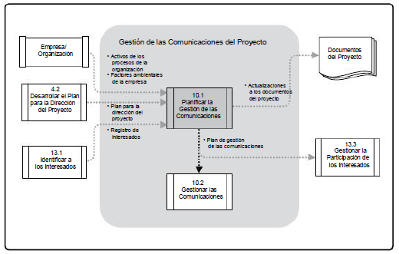

F07 1.1 Plan de Comunicaciones

Administración de Riesgos
- Ataque externo (Hackers):
  - Reducción
    - Estrategia general: Se evitará la conexión a internet en las estaciones de trabajo debido a que no es necesaria para el funcionamiento del sistema.
    - Pasos específicos:
      - No compartir la conexión a internet.
      - Mantener conexión a internet en servidores.
      - Implementación de Firewall y políticas de seguridad.
- Supervisión
  - Factores a supervisar.
    - Análisis periódicos anti malware
    - Análisis periódicos anti virus
    - Análisis periódicos de la bitácora
  - Enfoque de supervisión.
    - Seguridad
- Gestión
  - Plan de contingencia.
    - Deshacer las operaciones intrusas
    - Desactivar el acceso externo
    - Análisis en profundidad anti malware
    - Análisis en profundidad anti virus
  - Consideraciones especiales.
    - No se consideraran como intrusiones la descarga de actualizaciones.

- Mal uso externo (Mal uso de información del sistema):
  - Estrategia general: Se evitará la conexión a internet en las estaciones de trabajo debido a que no es necesaria para el funcionamiento del sistema.
  - Pasos específicos:
    - No compartir la conexión a internet.
    - Mantener conexión a internet en servidores.
    - Implementación de Firewall y políticas de seguridad.
    - No se proveerá información confidencial a externos.
- Supervisión
  - Factores a supervisar.
    - Conocimiento de la clasificación de información por parte de los operadores del sistema.
    - Utilización de los procedimientos administrativos para la gestión de información.
    - Supervisión de los destinatarios de correo electrónico.
- Enfoque de supervisión.
  - Seguridad
  - Confidencialidad
- Gestión:
  - Plan de contingencia.
    - Demanda para empleados o externos
    - Sanciones escritas a empleados
    - Análisis de la clasificación
    - Análisis de los procedimientos para la gestión de información.
- Consideraciones especiales.
  - No se considerara fuga de información la información pública.

- Ataque interno (DBA):
  - Estrategia general: Implementación de una bitácora.
  - Pasos específicos: La bitácora registrara cada actividad dentro de la base de datos
- Supervisión
  - Factores a supervisar.
    - Se realizara auditoria de base de datos.
  - Enfoque de supervisión.
    - Seguridad
- Gestión:
  - Plan de contingencia.
    - Demanda
    - Sanciones
    - Destitución
  - Consideraciones especiales.
    - No se considerará como ataque interno aquellas modificaciones que sean justificadas y autorizadas por escrito.
- Mal uso interno (Operadores):
    - Estrategia general
      - Implementación de capacitaciones.
      - Implementación de manuales
- Pasos específicos:
  - Capacitar el personal en las nuevas versiones
  - Distribuir los manuales de las nuevas versiones
- Supervisión
  - Factores a supervisar.
    - Se evaluara el conocimiento de los manuales de usuario
  - Enfoque de supervisión.
    - Conocimiento del sistema
- Gestión:
  - Plan de contingencia.
    - Reforzamiento en los manuales de usuario
    - Aumentar el nivel de conocimiento básico en sistemas de computación
  - Consideraciones especiales.
    - Se considerara solamente a operadores del sistema y se evaluara únicamente los procesos que involucren su rol.

- Fallos de procesos (Equipo y software):
    - Estrategia general: Mantenimiento al software y hardware
    - Pasos específicos: Calendarización de mantenimiento preventivo
- Supervisión
  - Factores a supervisar.
    - Se evaluara el tiempo de vida del software y hardware
    - Se evaluara el rendimiento y eficiencia del sistema
  - Enfoque de supervisión.
    - Mantenimiento preventivo
- Gestión:
  - Plan de contingencia.
    - Mantenimiento correctivo de los procesos
    - Mantenimiento correctivo del hardware
  - Consideraciones especiales.
    - No se considerara el equipo ni software ajeno a la institución.

De acuerdo con el alcance del proyecto, los objetivos trazados, sus restricciones y supuestos y con el insumo que representa los análisis efectuados se han identificado los siguientes riesgos para el proyecto:

Administración de la Calidad
PROCESOS
Procesos de soporte:
Actividades de la dirección administrativa: Gestión de la relación de los procesos, Gestión del clima organizacional, Programa de las 5S’s.

Investigación de necesidades educativas: Administración del plan de estudio, documentación, distribución y difusión de los planes educativos.

Provisión de Recursos: Ejecución del presupuesto, soporte informático, gestión del recurso humano, compras y mantenimiento en general.

PROCESOS MISIONALES
- Diseño y desarrollo del plan educativo.
- Desarrollo de la sesión formativa.
- Desarrollo de la asistencia técnica.

